**РОССИЙСКИЙ УНИВЕРСИТЕТ ДРУЖБЫ НАРОДОВ ИМЕНИ ПАТРИСА ЛУМУМБЫ**

**Факультет физико-математических и естественных наук**

**Кафедра теории вероятностей и кибербезопасности**

ОТЧЕТ

по лабораторной работе № 3

Дисциплина «Администрирование сетевых подсистем»

*Тема «Настройка DHCP-сервера»*

Студент: Щербак Маргарита Романовна

Ст. билет: 1032216537

Группа: НПИбд-02-21

**МОСКВА**

2023 г.

# Цель работы

# Приобретение практических навыков по установке и конфигурированию DHCP-сервера.

# Задание

1. Установить на виртуальной машине server DHCP-сервер.
2. Настроить виртуальную машину server в качестве DHCP-сервера для виртуальной внутренней сети.
3. Проверить корректность работы DHCP-сервера в виртуальной внутренней сети путём запуска виртуальной машины client и применения соответствующих утилит диагностики.
4. Настроить обновление DNS-зоны при появлении в виртуальной внутренней сети новых узлов.
5. Проверить корректность работы DHCP-сервера и обновления DNS-зоны в виртуальной внутренней сети путём запуска виртуальной машины client и применения соответствующих утилит диагностики.
6. Написать скрипт для Vagrant, фиксирующий действия по установке и настройке DHCPсервера во внутреннем окружении виртуальной машины server. Соответствующим образом внести изменения в Vagrantfile.

**Выполнение**

**1. Установка DHCP-сервера**

1. Я загрузила операционную систему и перешла в рабочий каталог с проектом. Запустила виртуальную машину server (рис.1.1).

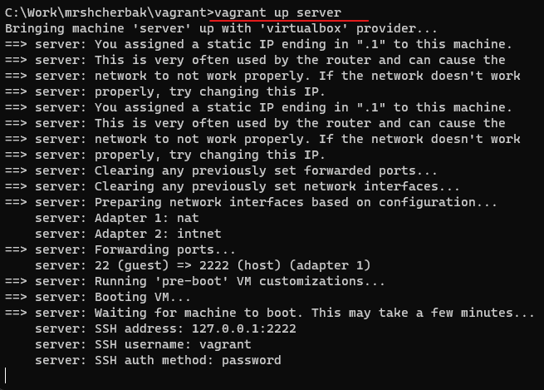

Рис.1.1. Запуск виртуальной машины Server

2. На виртуальной машине server вошла под своим пользователем и открыла терминал. Перешла в режим суперпользователя: sudo –i. Установила dhcp с помощью команды dnf -y install dhcp-server (рис.1.2).

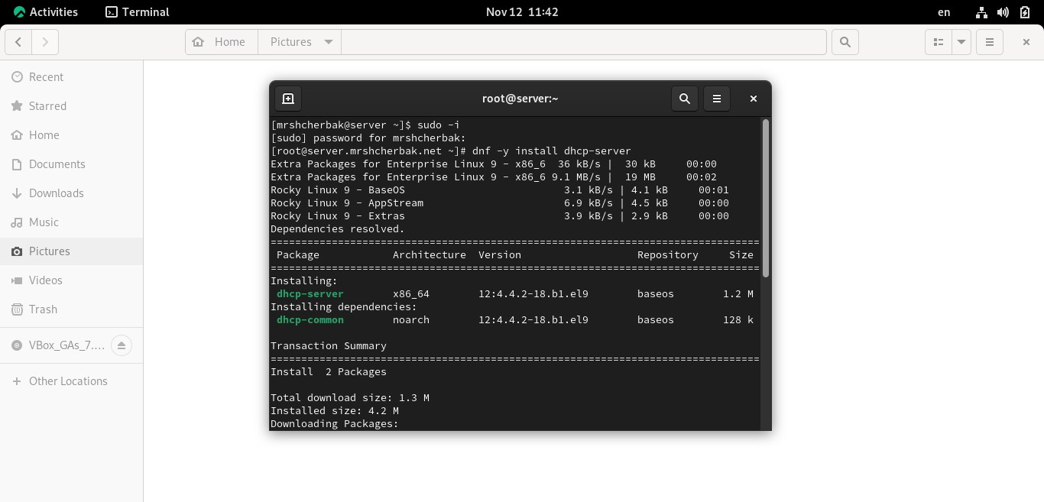

Рис.1.2. Установка dhcp

**2. Конфигурирование DHCP-сервера**

1. Скопировала файл примера конфигурации DHCP dhcpd.conf.example из каталога /usr/share/doc/dhcp* в каталог/etc/dhcp и переименовала его в файл с названием dhcpd.conf (рис.2.1).

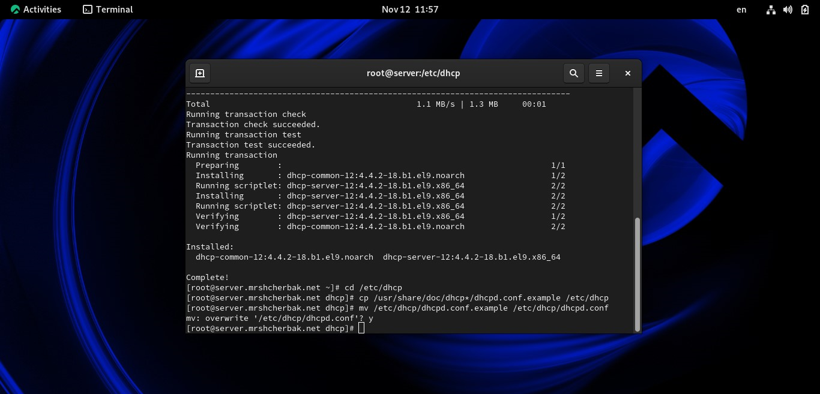

Рис.2.1. Выполнение действий

2. Открыла файл /etc/dhcp/dhcpd.conf на редактирование. В этом файле заменила строку option domain-name "example.org"; на строку option domain-name "mrshcherbak.net", заменила строку option domain-name-servers ns1.example.org, ns2.example.org; на строку option domain-name-servers ns.mrshcherbak.net, раскомментировала строку authoritative, на базе одного из приведённых в файле примеров конфигурирования подсети задала собственную конфигурацию dhcp-сети, задав адрес подсети, диапазон адресов для распределения клиентам, адрес маршрутизатора и broadcast-адрес (рис.2.2).

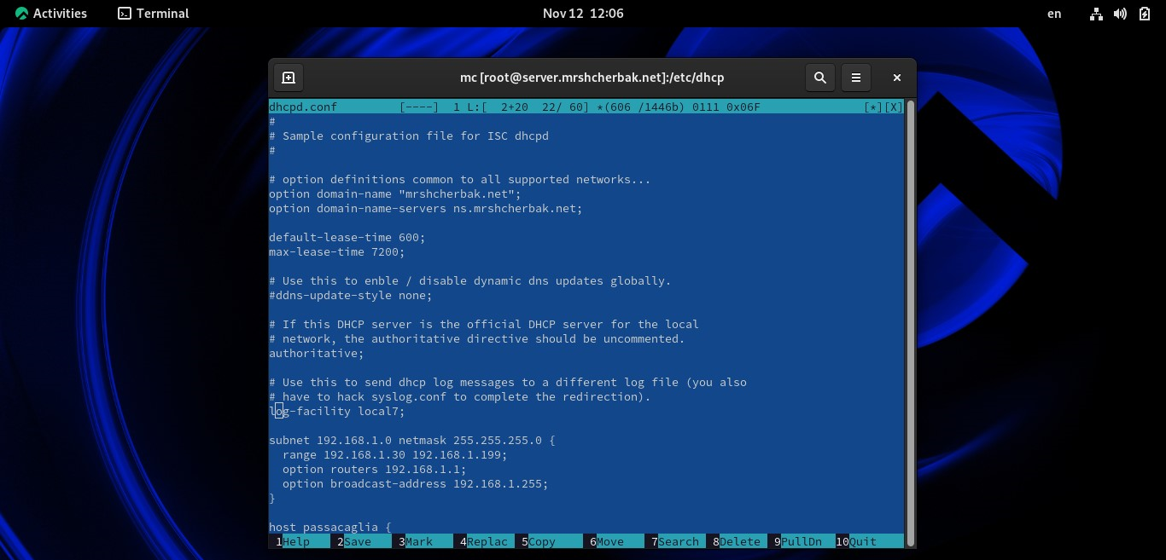

Рис.2.2. Редактирование файла /etc/dhcp/dhcpd.conf

3. Настроила привязку dhcpd к интерфейсу eth1 виртуальной машины server. Для этого скопировала файл dhcpd.service из каталога /lib/systemd/system в каталог /etc/systemd/system (рис.2.3).

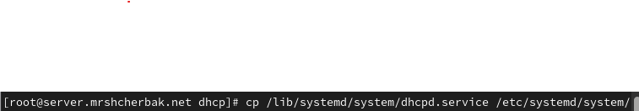

Рис.2.3. Копирование файла dhcpd.service из каталога /lib/systemd/system в каталог /etc/systemd/system

Внесла необходимые изменения в файл /etc/systemd/system/dhcpd.service (рис.2.4).

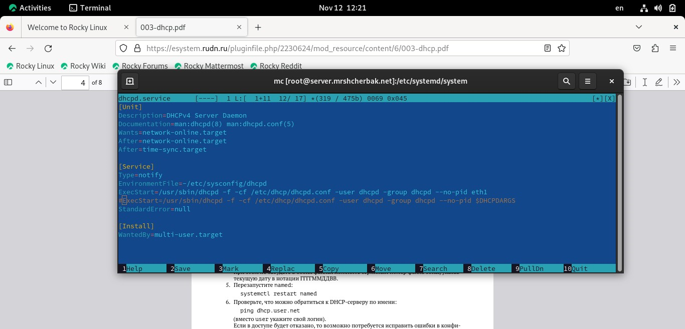

Рис.2.4. Редактирование файла /etc/systemd/system/dhcpd.service

Перезагрузила конфигурацию dhcpd и разрешила загрузку DHCP-сервера при запуске виртуальной машины server (рис.2.5).

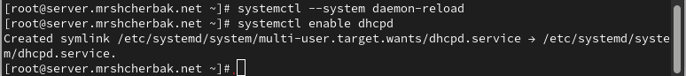

Рис.2.5. Выполнение команд

4. Добавила запись для DHCP-сервера в конце файла прямой DNS-зоны /var/named/master/fz/mrshcherbak.net: dhcp A 192.168.1.1 и в конце файла обратной зоны /var/named/master/rz/192.168.1: 1 PTR dhcp.mrshcherbak.net (рис.2.6 – рис.2.7).

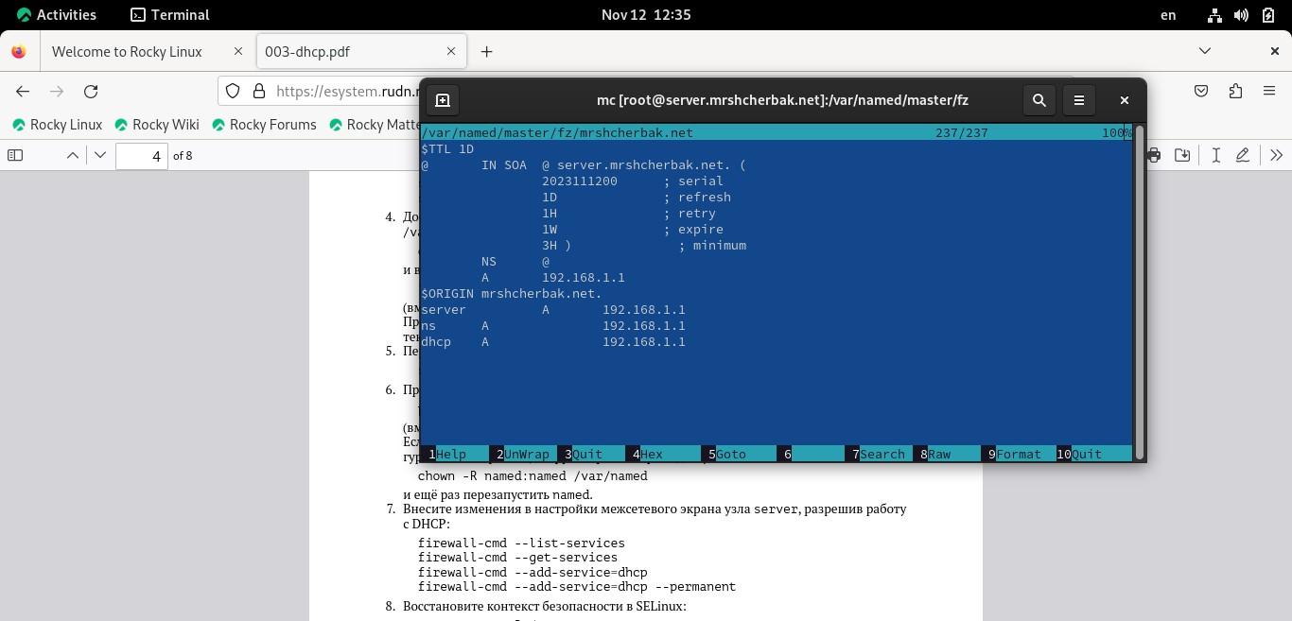

Рис.2.6. Редактирование файла прямой DNS-зоны /var/named/master/fz/mrshcherbak.net

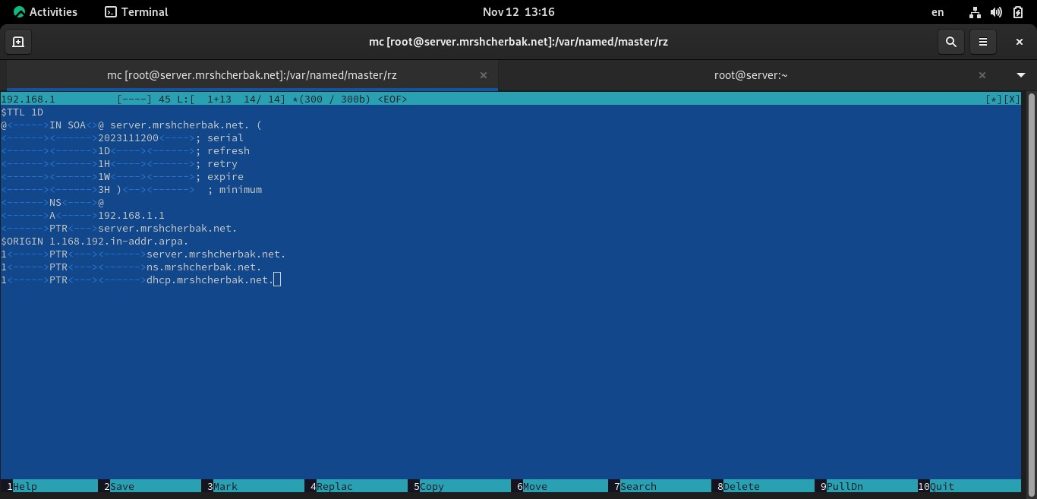

Рис.2.7. Редактирование файла обратной зоны /var/named/master/rz/192.168.1

5. Перезапустила named с помощью команды systemctl restart named и проверила, можно ли обратиться к DHCP-серверу по имени: ping dhcp.mrshcherbak.net (рис.2.8).

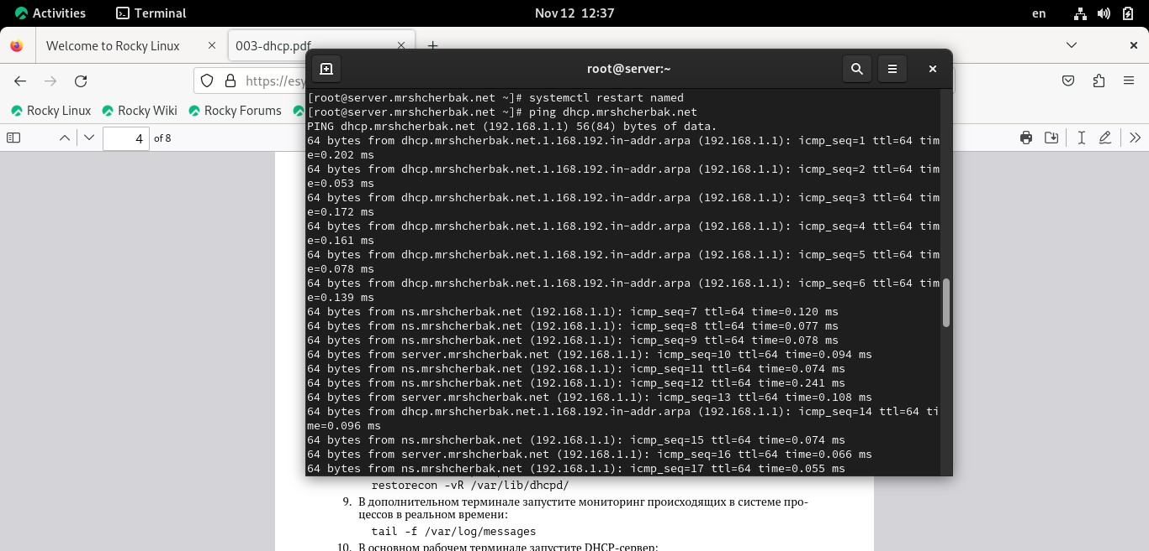

Рис.2.8. Выполнение команд

6. Внесла изменения в настройки межсетевого экрана узла server, разрешив работу с DHCP (рис.2.9).

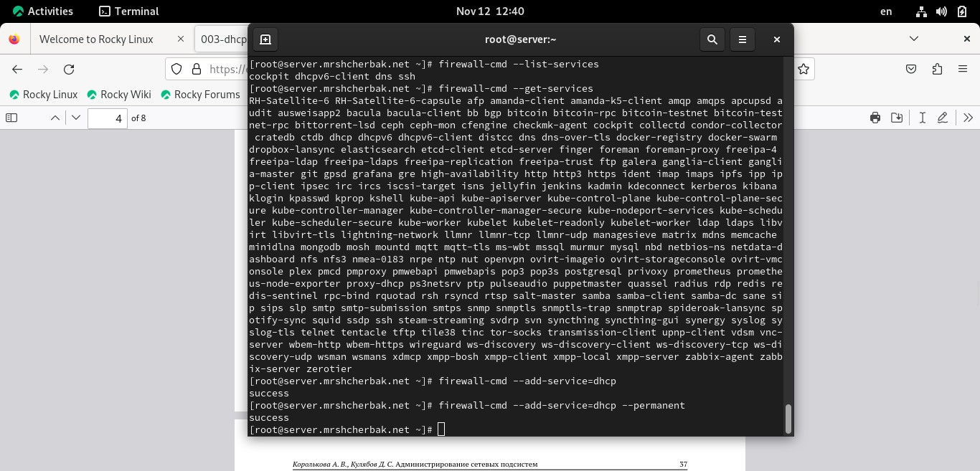

Рис.2.9. Выполнение команд

7. Восстановила контекст безопасности в SELinux (рис.2.10), а в дополнительном терминале запустила мониторинг происходящих в системе процессов в реальном времени с помощью команды tail -f /var/log/messages (рис.2.11). В основном рабочем терминале запустила DHCP-сервер: systemctl start dhcpd (рис.2.10).

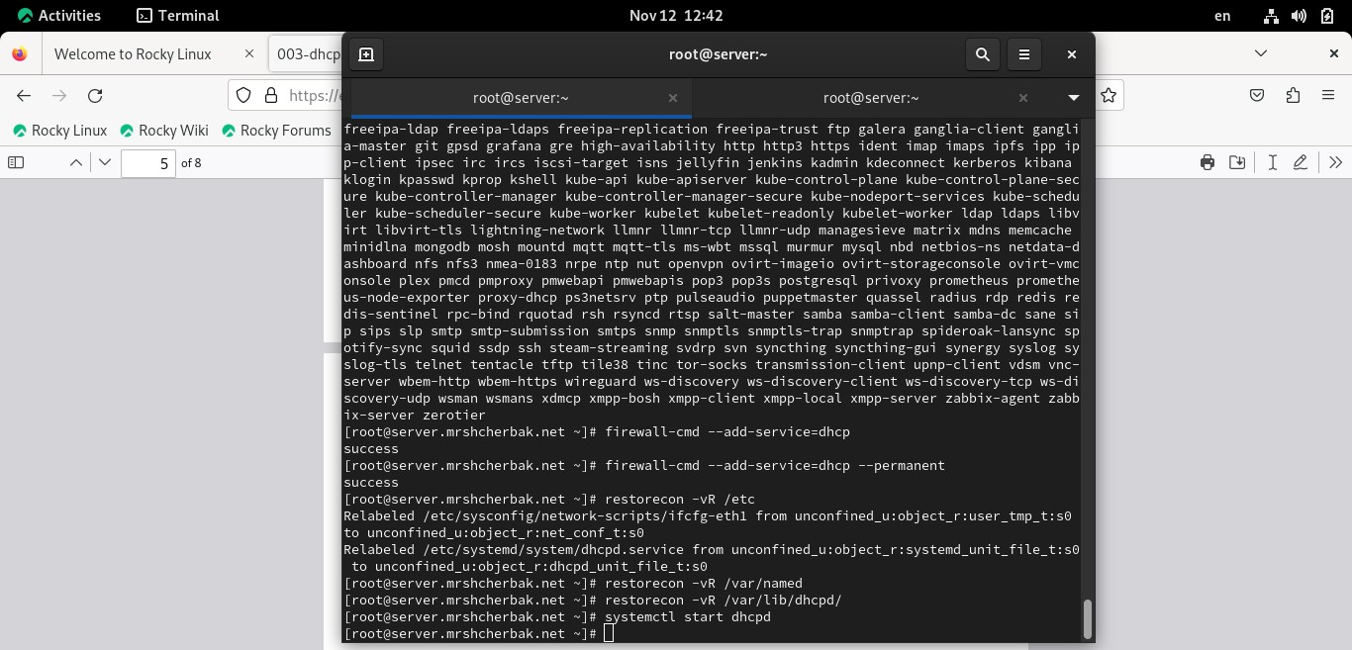

Рис.2.10. Восстановление контекста безопасности в SELinux и запуск DHCP-сервера

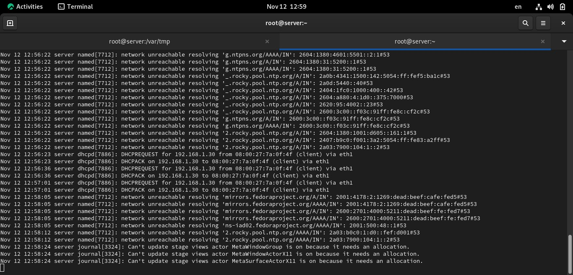

Рис.2.11. Мониторинг происходящих в системе процессов в реальном времени

**3. Анализ работы DHCP-сервера**

1. Перед запуском виртуальной машины client в каталоге с проектом в подкаталоге vagrant/provision/client создала файл 01-routing.sh и, открыв его на редактирование, прописалае в нём скрипт (рис.3.1). Этот скрипт изменяет настройки NetworkManager так, чтобы весь трафик на виртуальной машине client шёл по умолчанию через интерфейс eth1.

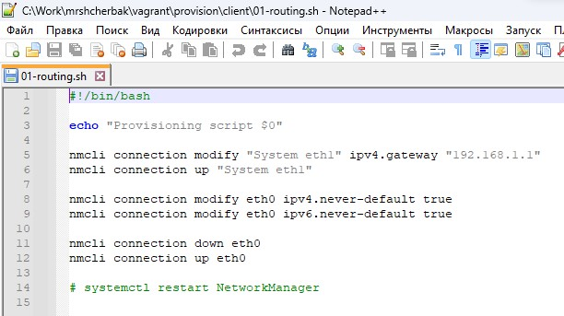

Рис.3.1. Содержимое файла 01-routing.sh

2. В Vagrantfile подключила этот скрипт в разделе конфигурации для клиента (рис.3.2).

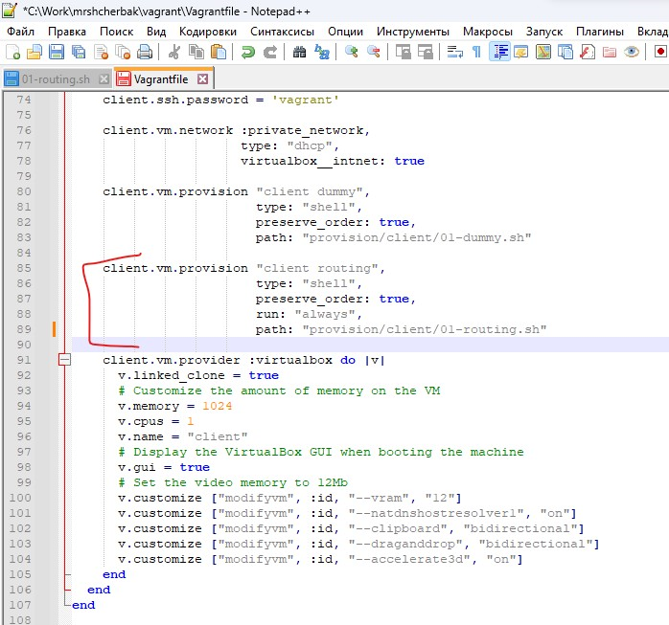

Рис.3.2. Содержимое файла Vagrantfile

3. Зафиксировала внесённые изменения для внутренних настроек виртуальной машины client и запустила её, введя в терминале: vagrant up client –provision (рис.3.3).

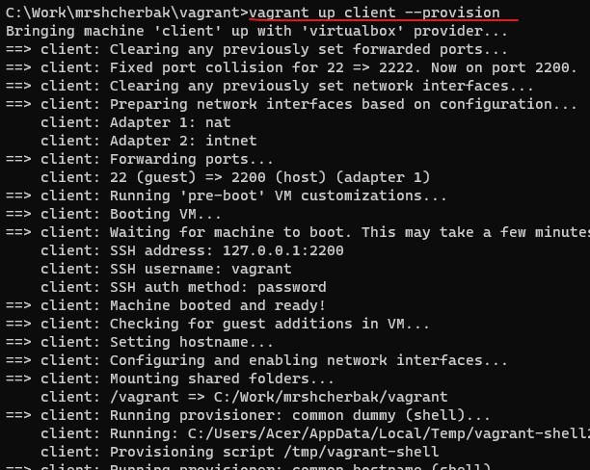

Рис.3.3. Запуск машины client

4. После загрузки виртуальной машины client можно увидеть на виртуальной машине server на терминале с мониторингом происходящих в системе процессов записи о подключении к виртуальной внутренней сети узла client и выдачи ему IP-адреса из соответствующего диапазона адресов (рис.3.4). Также информацию о работе DHCP-сервера можно наблюдать в файле /var/lib/dhcpd/dhcpd.leases (рис.3.5).

* lease 192.168.1.30 ⎯ эта строка обозначает начало записи аренды для клиента с IP-адресом 192.168.1.30. Аренда представляет выделение IP-адреса клиенту на определенный период.
* starts 0 2023/11/12 12:55:51 ⎯ указывает время начала аренды, установленное на 12 ноября 2023 года в 12:55:51.
* ends 0 2023/11/12 13:05:51 ⎯ показывает время окончания аренды, установленное на 12 ноября 2023 года в 13:05:51. Клиент должен освободить IP-адрес к этому времени.
* binding state active ⎯ показывает, что аренда в настоящее время активна, что означает, что клиент активно использует выделенный IP-адрес.
* next binding state free ⎯ указывает, что следующее состояние привязки будет "free", что указывает на то, что IP-адрес будет доступен для выделения после истечения текущей аренды.
* rewind binding state free ⎯ указывает, что при необходимости обновления аренды она вернется к состоянию "free", что подразумевает, что IP-адрес освобожден и доступен для выделения.
* hardware ethernet 08:00:27:7a:0f:4f ⎯ указывает аппаратный адрес (MAC-адрес) клиента, связанный с IP-арендой.
* uid "\001\010\000'z\0170" ⎯ представляет уникальный идентификатор (UID) клиента. Включает в себя шестнадцатеричные символы.
* client-hostname "client" ⎯ указывает имя хоста клиента, которое в данном случае установлено как "client".



Рис.3.4. Мониторинг происходящих в системе процессов в реальном времени

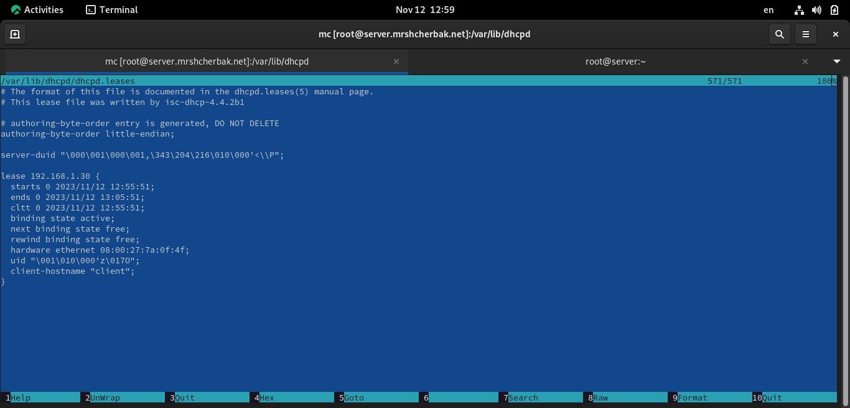

Рис.3.5. Информация о работе DHCP-сервера

5. Вошла в систему виртуальной машины client под своим пользователем и открыла терминал. В терминале ввела ifconfig (рис.3.6). Вывод команды ifconfig предоставляет информацию о сетевых интерфейсах на устройстве.

* eth0:

flags=4163<UP ,BROADCAST RUNNING, MULTICAST>: этот интерфейс (eth0) включен (UP), поддерживает широковещательную рассылку (BROADCAST), находится в состоянии выполнения (RUNNING) и поддерживает многоадресную передачу (MULTICAST). На этом интерфейсе установлен IP-адрес 10.0.2.15 с маской подсети 255.255.255.0 и широковещательным адресом 10.0.2.255. IPv6-адрес с префиксной длиной 64 и идентификатором области связи. MAC-адрес этого интерфейса 08:00:27:15:75:23. Длина очереди передачи установлена в 1000 пакетов. Статистика по принятым пакетам: 1435 пакетов, 161013 байт. Статистика ошибок при приеме: 0 ошибок, 0 отброшенных пакетов, 0 переполнений буфера, 0 фреймов.

* eth1:

Аналогичная информация, но для интерфейса eth1. На этом интерфейсе установлен IP-адрес 192.168.1.30 с маской подсети 255.255.255.0 и широковещательным адресом 192.168.1.255.

* lo:

flags=73<UP, LOOPBACK, RUNNING>: Интерфейс loopback (lo) включен (UP), является интерфейсом обратной связи (LOOPBACK) и находится в состоянии выполнения (RUNNING). У интерфейса loopback установлен IP-адрес 127.0.0.1 с маской подсети 255.0.0.0.

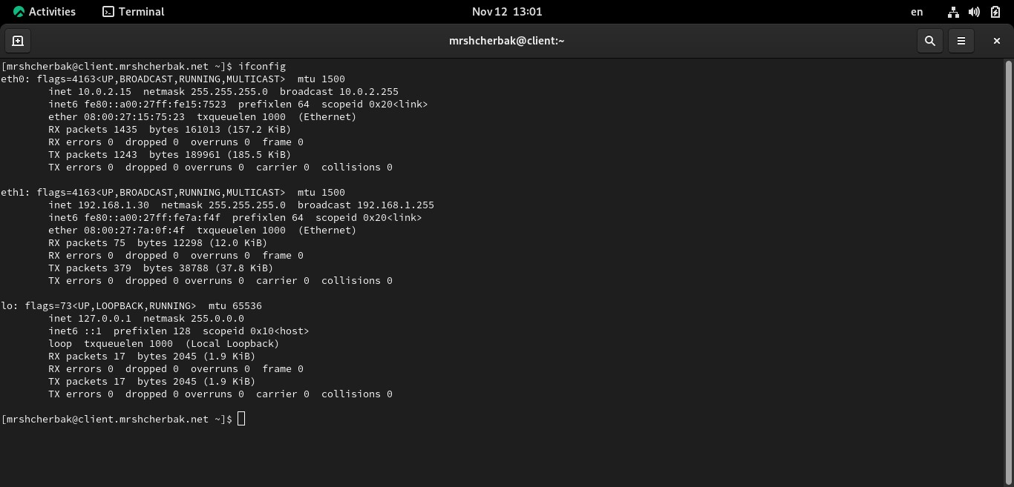

Рис.3.6. Вывод команды ifconfig

**4. Настройка обновления DNS-зоны**

1. На виртуальной машине server под пользователем с правами суперпользователя

отредактировала файл /etc/named/mrshcherbak.net, разрешив обновление зоны с локального адреса, т.е. заменив в этом файле в строке allow-update слово none на 127.0.0.1 (рис.4.1).

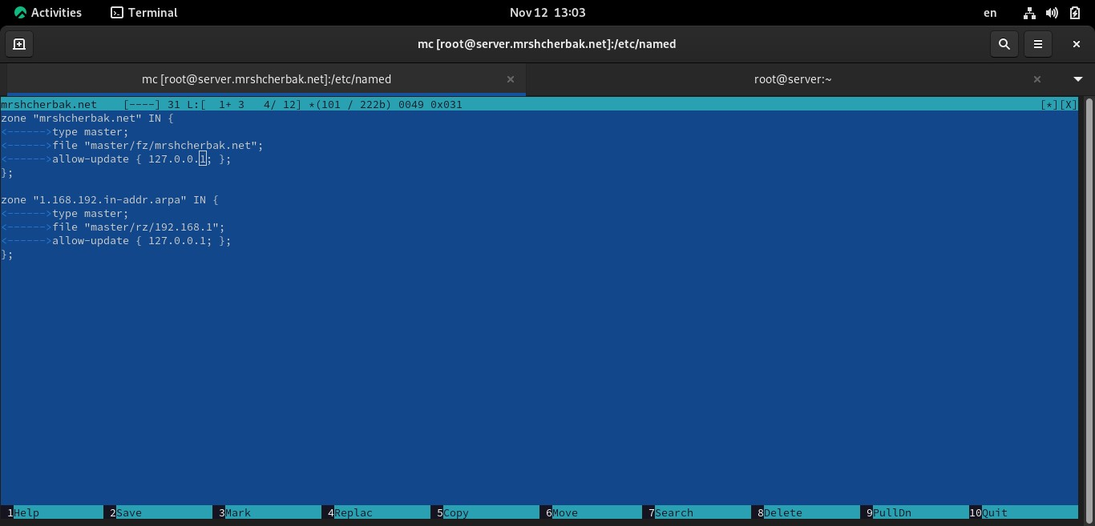

Рис.4.1. Редактирование файла /etc/named/mrshcherbak.net

2. Перезапустила DNS-сервер с помощью команды systemctl restart named и внесла

изменения в конфигурационный файл /etc/dhcp/dhcpd.conf, добавив в него разрешение на динамическое обновление DNS-записей с локального узла прямой и обратной зон (рис.4.2).

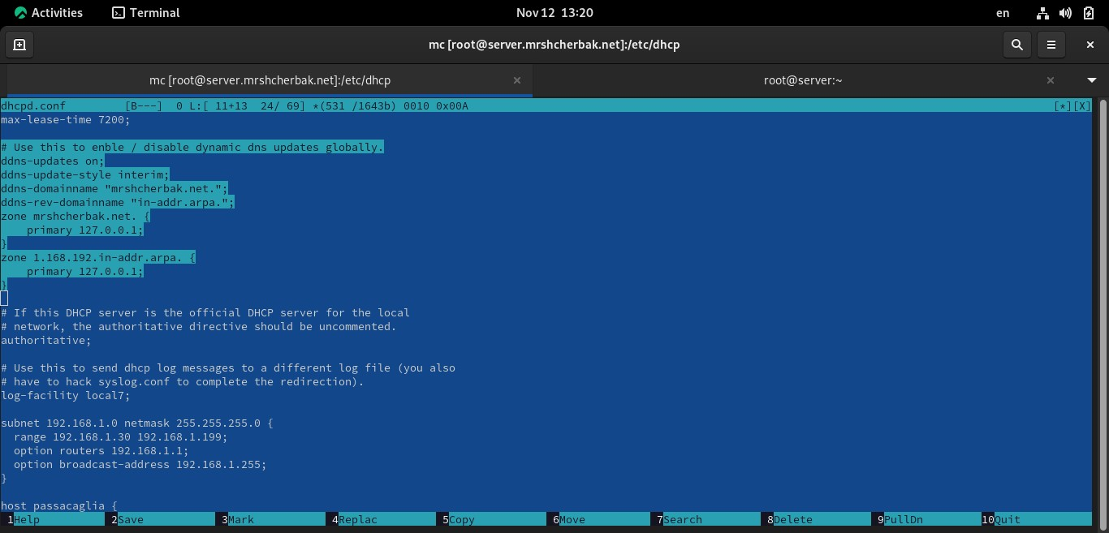

Рис.4.2. Редактирование файла /etc/dhcp/dhcpd.conf

3. Перезапустила DHCP-сервер с помощью команды systemctl restart dhcpd. Появился файл mrshcherbak.net.jnl, в котором в бинарном файле автоматически вносятся изменения записей зоны (рис.4.3).

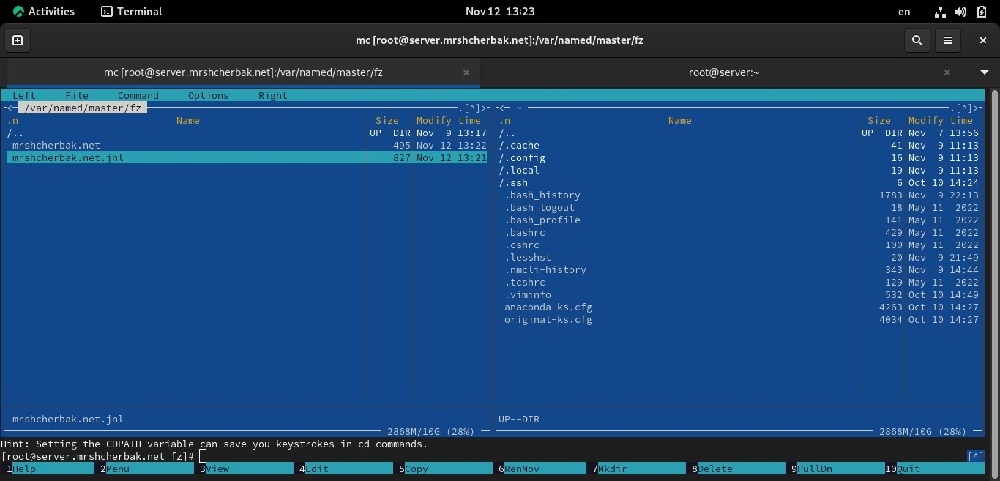

Рис.4.3. Перезапуск DHCP-сервера прошёл успешно

**5. Анализ работы DHCP-сервера после настройки обновления DNS-зоны**

На виртуальной машине client под своим пользователем открыла терминал и с помощью утилиты dig убедилась в наличии DNS-записи о клиенте в прямой DNS-зоне: dig @192.168.1.1 client.mrshcherbak.net (рис.5.1).

Заголовок указывает версию DiG (9.16.23-RH) и адрес DNS-сервера, к которому был отправлен запрос (192.168.1.1), а также доменное имя, о котором выполняется запрос (client.mrshcherbak.net).

(1 server found) указывает, что был найден один DNS-сервер для выполнения запроса.

Заголовок ответа. Код операции QUERY (запрос), статус NOERROR (без ошибок), идентификатор 54138.

Флаги: qr (Query Response), aa (Authoritative Answer), rd (Recursion Desired), ra (Recursion Available). Один запрос, один ответ, ноль авторитетных записей, одна дополнительная запись.

Раздел, связанный с расширением DNS (EDNS). Версия 0, флаги не заданы, используется UDP с размером 1232 байта. Присутствует COOKIE, который является частью расширения безопасности.

Раздел запроса. Запрос типа A (IPv4 address) для домена client.mrshcherbak.net.

Раздел ответа. Указывает, что у домена client.mrshcherbak.net есть запись типа A с IP-адресом 192.168.1.30. Время жизни записи (TTL) установлено в 300 секунд.

Время, затраченное на выполнение запроса, в данном случае, 0 миллисекунд.

SERVER: 192.168.1.1#53(192.168.1.1) указывает, что ответ получен от DNS-сервера с IP-адресом 192.168.1.1, работающего на порту 53.

WHEN: Sun Nov 12 13:26:58 UTC 2023 ⎯ время, когда запрос был выполнен.

MSG SIZE revd: 95 ⎯ размер полученного сообщения - 95 байт.

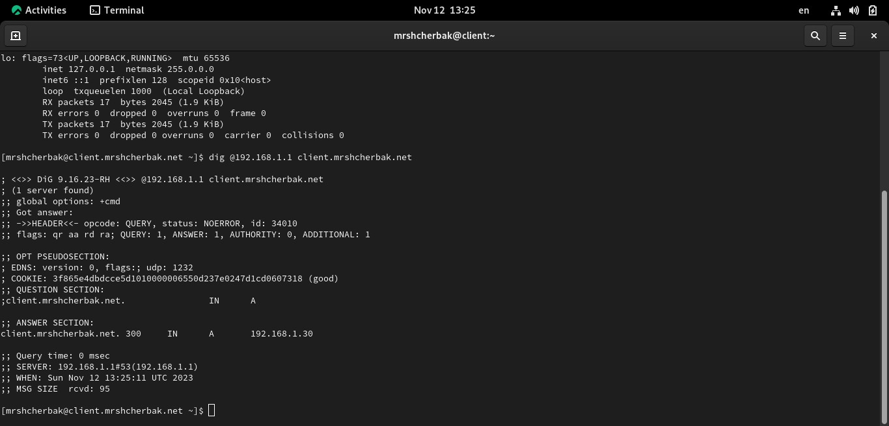

Рис.5.1. Выполнение команды

**6. Внесение изменений в настройки внутреннего окружения виртуальной машины**

1. На виртуальной машине server перешла в каталог для внесения изменений в настройки внутреннего окружения /vagrant/provision/server/, создала в нём каталог dhcp, в который поместила в соответствующие подкаталоги конфигурационные файлы DHCP, а также заменила конфигурационные файлы DNS-сервера (рис.6.1).

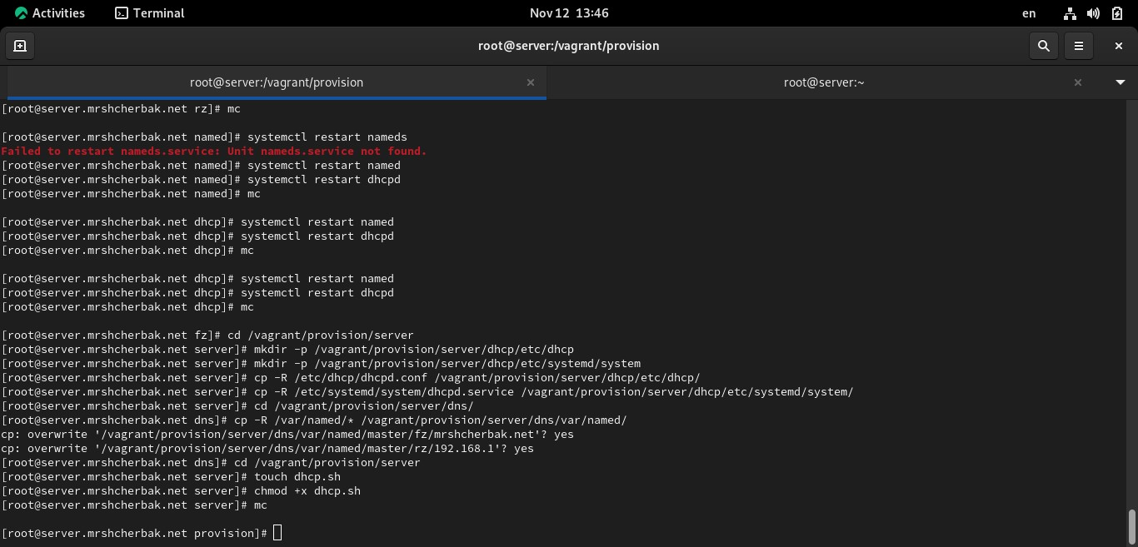

Рис.6.1. Выполнение команд

2. В каталоге /vagrant/provision/server создала исполняемый файл dhcp.sh и, открыв его на редактирование, прописала в нём скрипт (рис.6.2). Этот скрипт повторяет произведённые мной действия по установке и настройке DHCP-сервера.

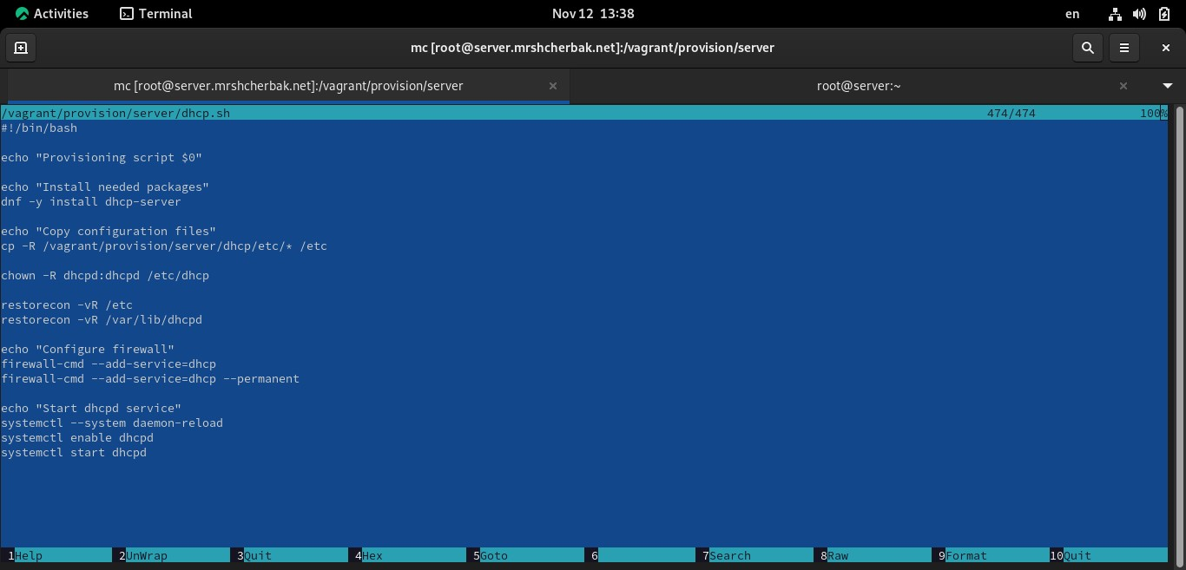

Рис.6.2. Содержимое файла dhcp.sh

3. Для отработки созданного скрипта во время загрузки виртуальной машины server

в конфигурационном файле Vagrantfile добавила запись в разделе конфигурации для сервера (рис.6.3). После этого выключила виртуальные машины client и server.

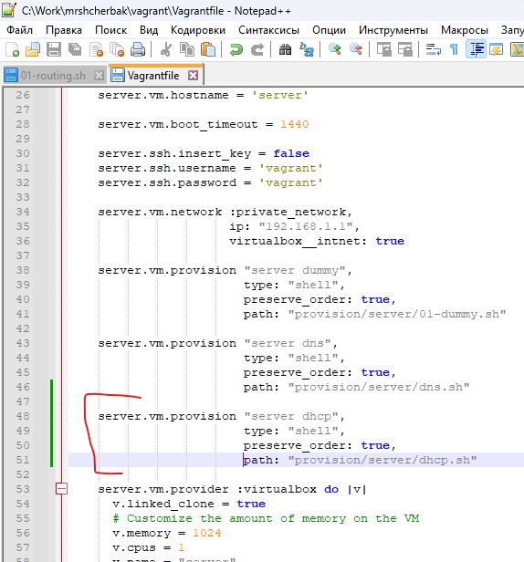

Рис.6.3. Редактирование файла Vagrantfile

# Вывод: таким образом, в ходе выполнения л/р №3, я приобрела практические навыки по установке и конфигурированию DHCP-сервера.

**Контрольные вопросы**

1. В каких файлах хранятся настройки сетевых подключений?

Основной файл конфигурации DHCP — /etc/dhcp/dhcpd.conf.

Основным конфигурационным файлом NetworkManager в который обычно вносят изменения, является /etc/NetworkManager/NetworkManager.conf. Кроме этого файла, настройки NetworkManager могут быть сохранены в директориях /etc/NetworkManager/conf.d и /usr/lib/NetworkManager/conf.d.

1. За что отвечает протокол DHCP?

Протокол динамической конфигурации узла (Dynamic Host Configuration Protocol, DHCP) — сетевой протокол, позволяющий компьютерам автоматически получать IP-адрес и другие параметры, необходимые для работы в сети TCP/IP. Отвечает за динамическую настройку сетевых параметров устройств в сети, таких как IP-адрес, шлюз, маска подсети и другие.

1. Поясните принцип работы протокола DHCP. Какими сообщениями обмениваются клиент и сервер, используя протокол DHCP?

Протокол DHCP работает по модели «клиент-сервер», по принципу запрос-ответ. Клиент посылает DHCP-запрос, и сервер отвечает, предоставляя необходимые сетевые настройки. Обмен происходит через DHCP-сообщения, такие как DHCP Discover, DHCP Offer, DHCP Request и DHCP Acknowledge.

1. В каких файлах обычно находятся настройки DHCP-сервера? За что отвечает каждый из файлов?

Для настройки DHCP-сервера используется основной файл конфигурации DHCP — /etc/dhcp/dhcpd.conf. Во время работы DHCP-сервер создает файл dhcp.leases в /var/lib/dhcp, содержащий информацию об аренде адресов и Ethernet-адресах клиентов. Файл dhcp.leases не поддается редактированию, но может быть полезен для отслеживания арендованных IP-адресов и MAC-адресов клиентов.

/etc/sysconfig/dhcpd содержит параметры запуска DHCP-сервера.



Содержимое файла /etc/dhcp/dhcpd.conf

1. Что такое DDNS? Для чего применяется DDNS?

DDNS (Dynamic Domain Name System) - это система динамического DNS, которая автоматически обновляет записи DNS при изменении IP-адресов устройств, обеспечивает соответствие между постоянным доменным именем и динамическим IP-адресом. Применяется для обеспечения доступности устройств по DNS-именам, даже если их IP-адреса изменяются.

1. Какую информацию можно получить, используя утилиту ifconfig?

Команда ifconfig используется для конфигурирования и диагностики сетевых интерфейсов операционной системы.

ifconfig eth0: выводит информацию о конкретном интерфейсе, например, eth0.

ifconfig опции интерфейс команда параметры адрес

Интерфейс ⎯ это сетевой интерфейс, о котором нужно посмотреть информацию или изменить его параметры. Команды:

* up - включить интерфейс;
* down - выключить интерфейс;
* (-)arp - включить или выключить использование протокола ARP для интерфейса;
* (-)promisc - включить или выключить неразборчивый режим для интерфейса;
* (-)allmulti - включить или выключить режим multicast;
* metric - изменить параметр metric;
* mtu - изменить максимальный размер пакета;
* netmask - установить маску сети;
* add - добавить ip адрес для интерфейса;
* del - удалить ip адрес интерфейса;
* media - установить тип внешнего протокола;
* [-]broadcast - установить широковещательный адрес или отключить эту функцию;
* hw - установить MAC адрес для интерфейса;



Вывод команды ifconfig

1. Какую информацию можно получить, используя утилиту ping? Приведите примеры с использованием различных опций.

Утилита ping предназначена для проверки соединений в сетях на основе TCP/IP. Утилита отправляет запросы (ICMP Echo-Request) протокола ICMP указанному узлу сети и фиксирует поступающие ответы (ICMP Echo-Reply). Время между отправкой запроса и получением ответа (RTT, Round Trip Time) позволяет определять двусторонние задержки (RTT) по маршруту и частоту потери пакетов, т.е. косвенно определять загруженность на каналах передачи данных и промежуточных устройствах. Полное отсутствие ICMPответов может также означать, что удалённый узел (или какой-либо из промежуточных маршрутизаторов) блокирует ICMP Echo-Reply или игнорирует ICMP Echo-Request.

Примеры:

ping google.com: отправляет ICMP-пакеты на google.com для проверки связи.

ping -c 4 8.8.8.8: отправляет 4 ICMP-пакета на IP-адрес 8.8.8.8 и выводит результат.

Приведу пример из лабораторной работы по сетевым технологиям, в которой осуществлялась проверка работоспособности соединения между PC-1 и PC-2 с помощью команды ping.

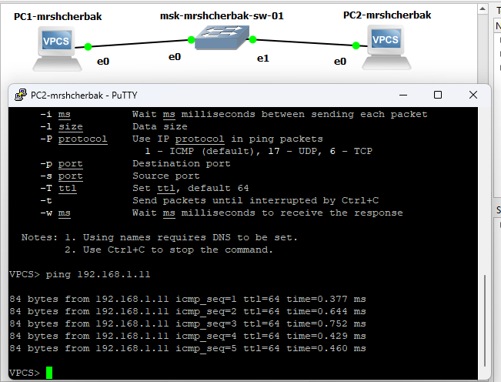

Проверка работоспособности соединения между PC-1 и PC-2

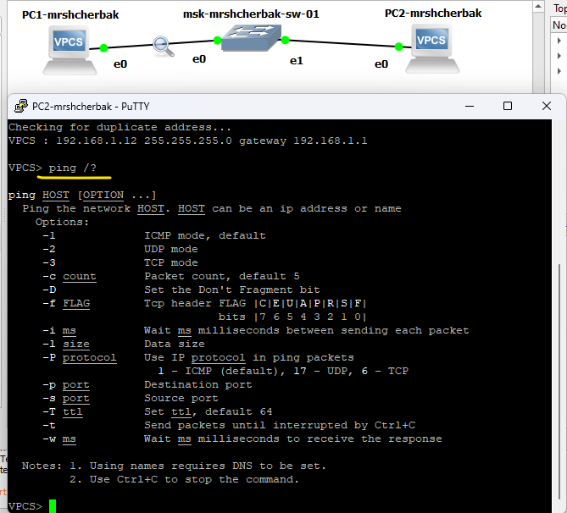

Просмотр информации по опциям команды ping